Министерство образования Республики Беларусь

Учреждение образования

«Белорусский государственный университет информатики и радиоэлектроники»

Кафедра электронных вычислительных машин

Дисциплина: Базы данных

Лабораторная работа №1

«Создание ER-диаграммы»

Вариант № 24 (Прокат видеодисков)

Студент: Т.Я. Умаров

Преподаватель: Д.В. Куприянова

МИНСК 2024

**1 ЦЕЛЬ РАБОТЫ**

В лабораторной работе выполняется концептуального проектирование БД с использованием ER-модели представления данных (модели «сущность- связь»). Требуется разработать ER-модель данных с учетом семантических ограничений заданной предметной области и представить модель в виде ER- диаграммы.

1. **ПОРЯДОК ВЫПОЛНЕНИЯ РАБОТЫ**

1. По полученному заданию *представить «реальный мир»* (предметную область). То, что входит в эту предметную область, – подлежит моделированию, то, что не входит, – не подлежит. Для этого этапа допустимо словесное или умозрительное представление данных. Задание формулируется только общим направлением (например, названием организации: «библиотека», «столовая» и т.п.), т.к. моделирование предметной области также входит в задачи данной работы. Допустимо моделирование только некоторых аспектов данных в предложенной области (например, только успеваемость школьников в направлении «школа» без учета других особенностей (например, турпоходов, олимпиад, школьной библиотеки, столовой и т.п.)).

2. Сформировать *типы объектов* (для учебной модели требуется не менее 6 сильных типов объектов, рекомендации по выбору объектов смотри в пункте «Пример ER-диаграммы»).

3. Для каждого типа объекта определить минимум 3 *атрибута*.

4. Сформировать *типы связей* между типами объектов (рекомендации по выбору связей смотри в пункте «Пример ER-диаграммы»). Требуется создать не менее одной связи следующих мощностей:

* + мощности «один-ко-многим» для описания иерархии объектов (вхождений);
  + мощности «многие-ко-многим» - для описания вариантов взаимодействия разных объектов;
  + мощности «многие-ко-многим» с дополнительными атрибутами связи – для описания мелких производственных отношений.

На всех связях ER-диаграммы требуется указать мощности.

5. Полученную предварительную ER-диаграмму еще раз *проверить* по вышеизложенным пунктам 2 – 4, т.к. процесс формирования концептуальной модели в рамках общей методологии проектирования БД носит *итерационный* характер.

6. Установить PostgreSQL и отобразить процесс установки в отчете.

7. Оформить *отчет*, включающий в себя исходное задание и конечную концептуальную ER-диаграмму (допустимо указывать дополнительные текстовые пояснения, если семантика фрагментов диаграммы не ясна из названий).

1. **ВЫПОЛНЕНИЕ РАБОТЫ**

В ER-модели «Прокат видеодисков» нашим основным интересом является описание заказа и выдача видеодиска на определенный срок – заказ, клиент, паспорт, видеодиск, примечания:

1. «Паспорт» описывает данные паспорта клиента. Данная сущность содержит атрибуты «номер», «имя», «фамилия», «отчество» и «дата рождения». «Номер» является ключевым атрибутом.

2. «Видеодиск» представляет собой информацию о арендном видеодиске. Данная сущность содержит атрибуты «стоимость», «название», «категория», «описание». «Название» является ключевым атрибутом.

3. «Заказ» описывает составление договора и аренду диска. Данная сущность содержит атрибуты «статус», «дата оформления», «итоговая стоимость», «срок».

4. «Клиент» представляет собой человека или юридическое лицо, которое сделало заказ. Данная сущность содержит атрибуты «телефон», «имя», «фамилию».

5. «Примечания» представляет собой графу с примечаниями, указанными сервисом к заказу. Данная сущность содержит атрибуты «штраф», «другое», «продление аренды».

6. «Доставка» представляет собой доставку товара к клиенту. Данная сущность содержит атрибуты «дата», «адрес», «стоимость».



Рисунок 3.1. – ER-диаграмма

Для модели «Прокат видеодисков» можно выделить следующие связи (с учетом их функциональной направленности и выделенных типов объектов):

1. «Заказ-клиент», описывает заказы, которые сделал клиент. Мощность связи «один-ко-многим».

2. «Клиент-паспорт», описывает заказы и их связь с паспортом, которые может сделать клиент. Мощность связи «один-ко-многим».

3. «Заказ-видеодиск», описывает видеодиски, которые входят в заказ. Мощность связи «многие-к-одному».

4. «Отзыв», описывает отзыв клиента на видеодиск. Мощность «многие-ко-многим».

5. «Заказ-примечания», описывает добавленное примечание к заказу. Мощность связи «один-к-одному».

6. «Заказ-доставка», описывает доставку товара в заказе. Мощность связи «один-ко-многому».

1. **УСТАНОВКА POSTGRESQL**

Для начала установки скачиваем установщик с официального сайта PostgreSQL для версии 16.1. После запуска задаем параметры сервера (рисунок 4.1):

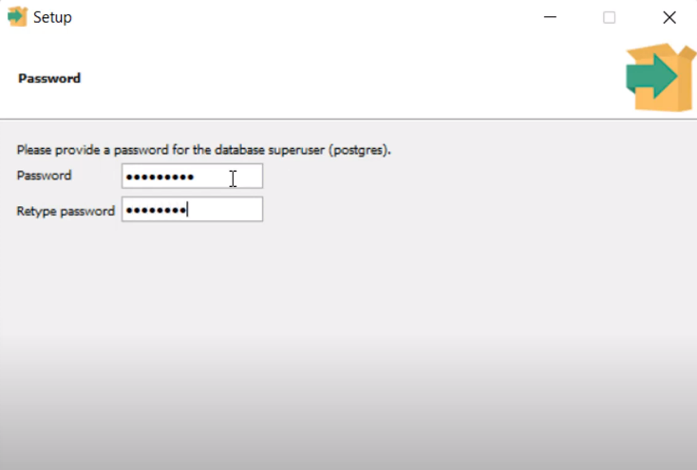

Рисунок 4.1 – Параметры сервера

После успешной установки PostgreSQL сервер запускается и готов к работе. Для сервера создаются ярлыки, которыми можно воспользоваться с помощью кнопки "Пуск" (рисунок 4.2):

* SQL Shell (psql) – основное, консольное средство управления сервером и выполнения запросов;
* Reload Configuration – перезагрузить конфигурацию сервера из файлов конфигурации. Следует отметить, что для некоторых параметров требуется перезагрузка сервера;
* Restart Server – остановить и запустить сервер заново. Все активные соединения с сервером будут закрыты;
* Stop Server – остановить сервер. Все активные соединения с сервером будут закрыты;
* Start Server – запустить сервер.

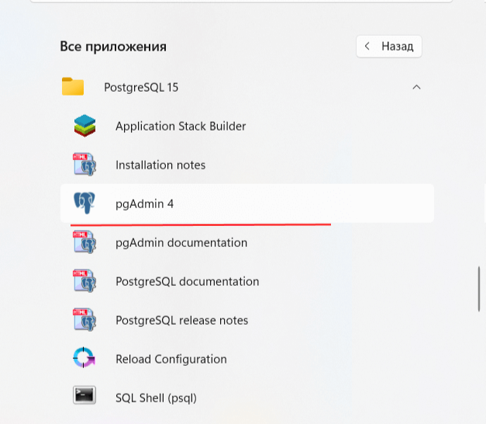

Рисунок 4.2 – ярлыки в меню Пуск

В процессе установки создается тестовый файл install.log в каталоге установки. В нем сохраняются запускаемые команды и результат их выполнения во время установки.

1. **ВЫВОД**

В ходе работы получены знания в области составления RE-диаграмм для представления связей в базах данных. Получены практические знания в разработке таких диаграмм в приложении Microsoft Visio.